筑豊ブロック企画 施設見学研修
株式会社 らそうむ
良創夢デイサービスセンター飯塚店
らそうむ発達支援ルームらいく
良創夢デイサービスセンター飯塚店（通所介護）
利用者様の「夢のある生活創りを応援する」を理念に、リハビリや施設内通貨の使用（自分で体を動かして稼ぐ仕組み）、運動以外の活動の充実（楽しみや生きがい作りで自然と身体と心を動かす仕組み）などで、自立に向けたサービス提供をしています。
らそうむ発達支援ルームらいく
（児童発達支援
・放課後等デイサービス）
お子様一人一人に合わせた活動を通して、「Like」「良育」「良生」を実現します。

日時：2016年12月7日（水）13：00 ～ 15：00
見学先：良創夢デイサービスセンター飯塚店・らそうむ発達支援ルームらいく
〒820-0001 福岡県飯塚市鯰田2425-206 TEL 0948-22-1753
集合場所：株式会社らそうむ
国道200号線沿いで自家用車が便利です。
JR福北ゆたか線浦田駅より徒歩15分
定員：15名（申込みは会員が優先となりますのでご了承ください）
参加費：会員500円 非会員1,000円
申し込み方法：共用の「研修会参加申込書」に必要事項を記入の上、FAX、郵送、もしくはホームページ「研修会の参加申し込み受付」にて申込みください。
申し込み締切：2016年11月18日（金）定員になり次第締め切りとさせていただきます。
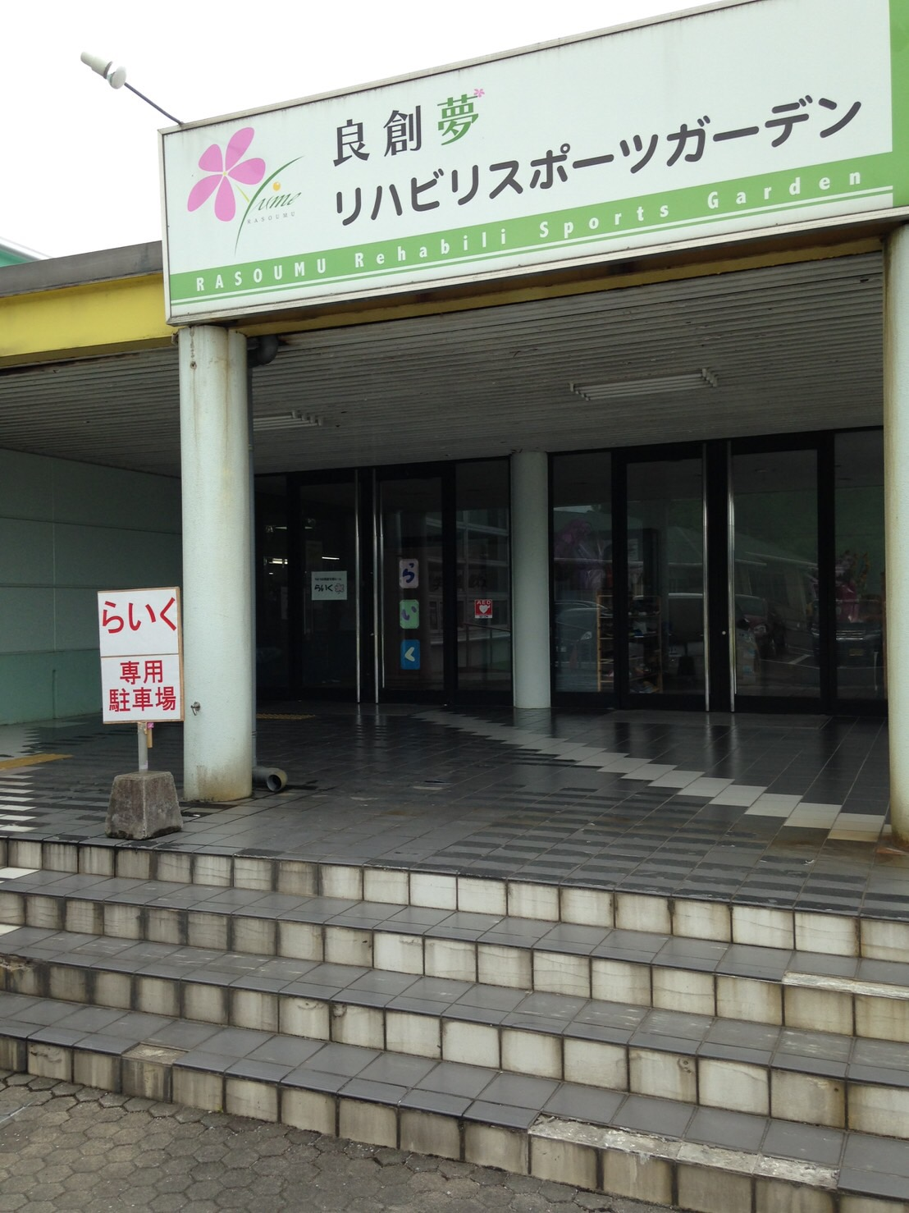研修制度：旧生涯研修制度：共通研修課程 2単位
新生涯研修制度：生涯研修制度独自の研修 2時間
スケジュール
13：00  13：10  13：45  14：20  15：00 | 株式会社らそうむに集合  施設の概要・特色についての説明  2グループに分かれて施設見学  質疑応答、参加者同士での情報共有  解散
※株式会社らそうむについて、詳しくはホームページまで！！
【お問い合せ先】
公益社団法人福岡県社会福祉士会 事務局（安永）
〒812-0011 福岡市博多区博多駅前3-9-12-5F
TEL：092-483-2944 FAX：092-483-3037 E-mail:info@facsw.or.jp

